https://help.aliyun.com/document_detail/113775.html?spm=a2c6h.13066369.0.0.47742148ra1NgP&source=5176.11533457&userCode=r3yteowb&type=copy

没有公网IP的情况是购买的时候没有开带宽或者带宽为0M
所以要进行配置公网ip:

搜索网络和安全下的弹性公网ip:

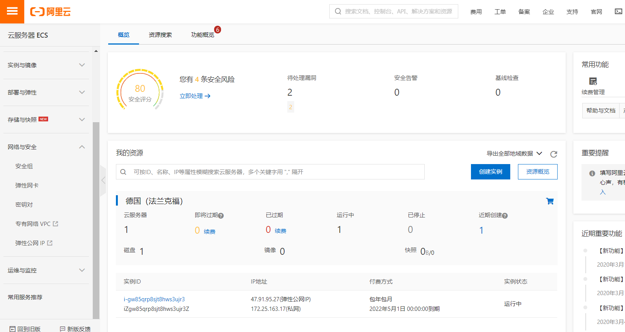

申请并绑定弹性公网ip
